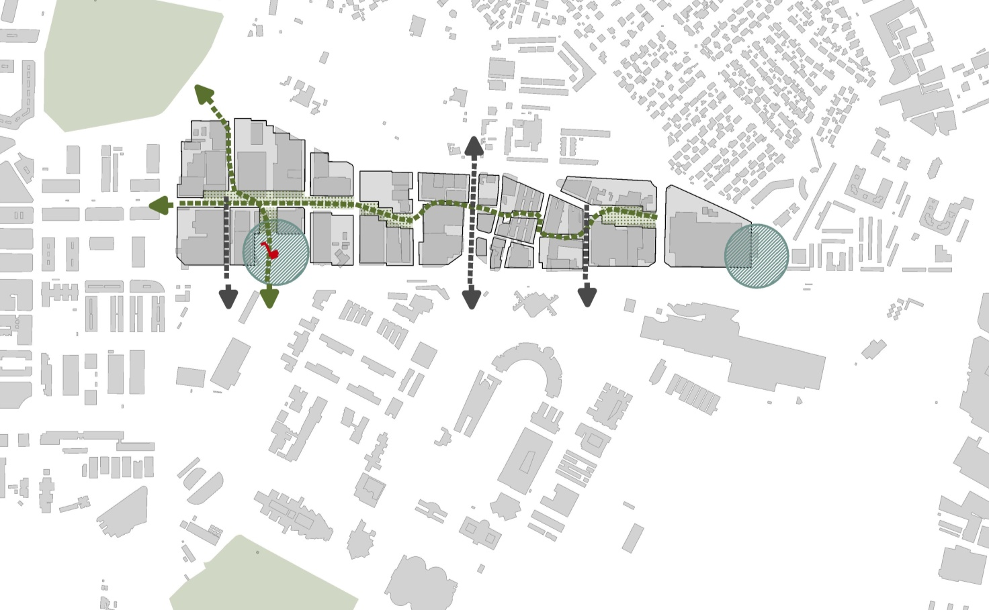

PARTICIPACIÓN PÚBLICA
Propuesta de 37ª MODIFICACIÓN PUNTUAL
del PGMO 1990 de SANT VICENT DEL RASPEIG

DELIMITACIÓN DEL SECTOR DE PLAN DE REFORMA INTERIOR TORREGROSES
COMO ÁMBITO PARA ACTUACIÓN DE RENOVACIÓN URBANA

NOVIEMBRE 2022
PARTICIPACIÓN CIUDADANA
(37ª MODIFICACIÓN PUNTUAL DEL PGMO 1990 de SANT VICENT DEL RASPEIG)
VALORACIÓN DEL PAISAJE
El plan de participación pública de la modificación puntual del Plan General Municipal de Ordenación de Sant Vicent del Raspeig, de delimitación del Sector de Pla de Reforma Interior Torregroses como ámbito para desarrollar una Actuación de Renovación Urbana, es el instrumento que facilita el acceso a la información y permite la incorporación de la visión ciudadana al nuevo modelo de desarrollo que se va a proponer para el sector Torregroses y el municipio de Sant Vicent del Raspeig en este ámbito.
La encuesta que sigue a continuación consta de una serie de preguntas cuyo objetivo es conocer la opinión de la ciudadanía sobre el paisaje en el que se va a intervenir. Se muestra una serie de imágenes de las distintas zonas para que indique la valoración que le merece el paisaje y los recursos paisajísticos. Si considera que algún elemento de especial valor no se ha incluido, por favor, describa cuál es y aporte una descripción exacta de su localización
Muchas gracias por su participación.
IDENTIDAD DE GÉNERO:
Hombre | Mujer | Otro

EDAD:
<18 años | 18-35 años | 35-65 años | >65 años

RELACIÓN CON LA ZONA:
Resido en la zona | Resido en Sant Vicent del Raspeig | Resido en otro lugar (indique cuál, por favor)

Trabajo o estudio  en la zona | Transito la zona por otros motivos | Otros  (indique cuál, por favor)

PLAN DE PARTICIPACIÓN CIUDADANA
(37ª MODIFICACIÓN PUNTUAL DEL PGMO 1990 de SANT VICENT DEL RASPEIG)
VALORACIÓN DEL PAISAJE
UNIDAD DE PAISAJE 01. NÚCLEO URBANO (CENTRO)
A continuación se muestran unas imágenes de la zona. Según su criterio ¿qué valor tiene el paisaje que caracteriza a esta unidad?
Muy bajo | Bajo | Medio | Alto | Muy alto

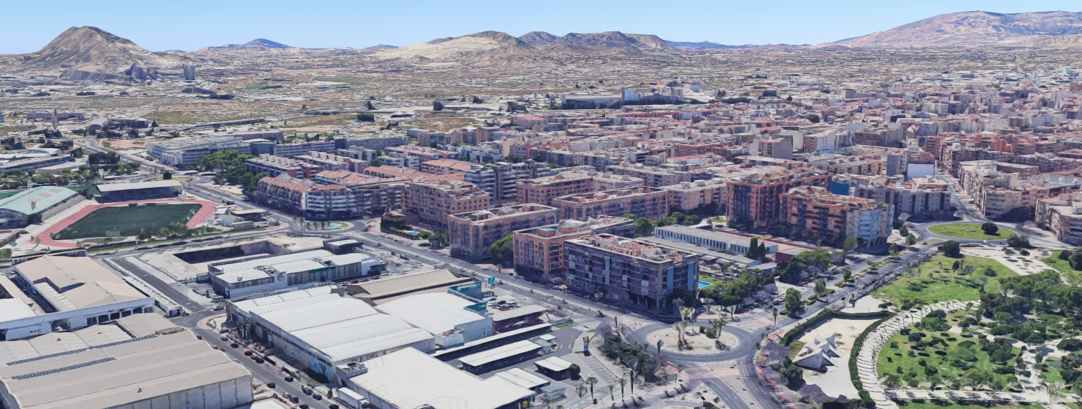

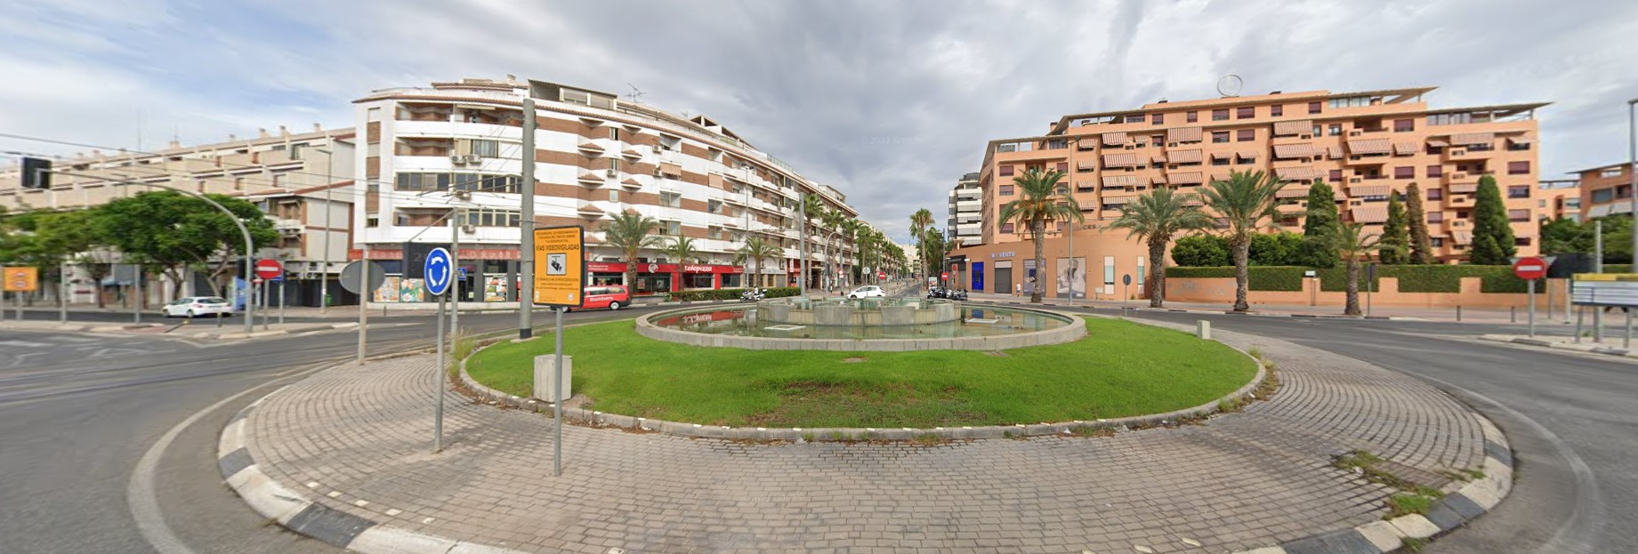

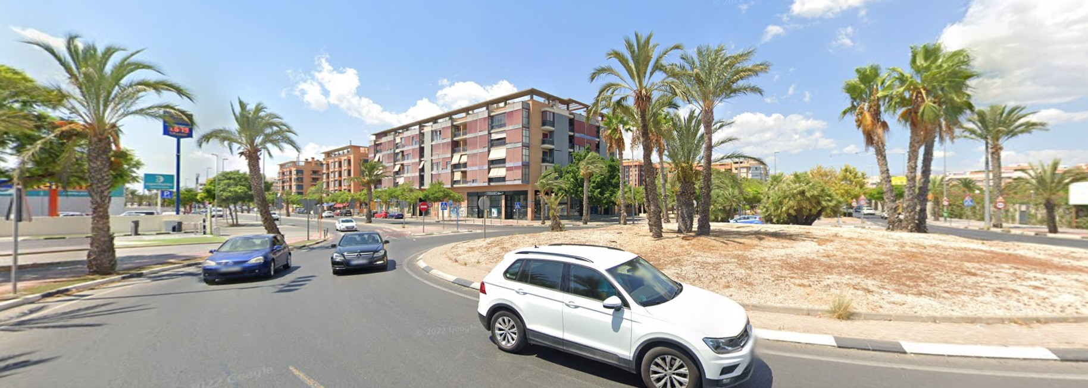

PLAN DE PARTICIPACIÓN CIUDADANA
(37ª MODIFICACIÓN PUNTUAL DEL PGMO 1990 de SANT VICENT DEL RASPEIG)
VALORACIÓN DEL PAISAJE
UNIDAD DE PAISAJE 01. NÚCLEO URBANO (STA. ISABEL)
A continuación se muestran unas imágenes de la zona. Según su criterio ¿qué valor tiene el paisaje que caracteriza a esta unidad?
Muy bajo | Bajo | Medio | Alto | Muy alto

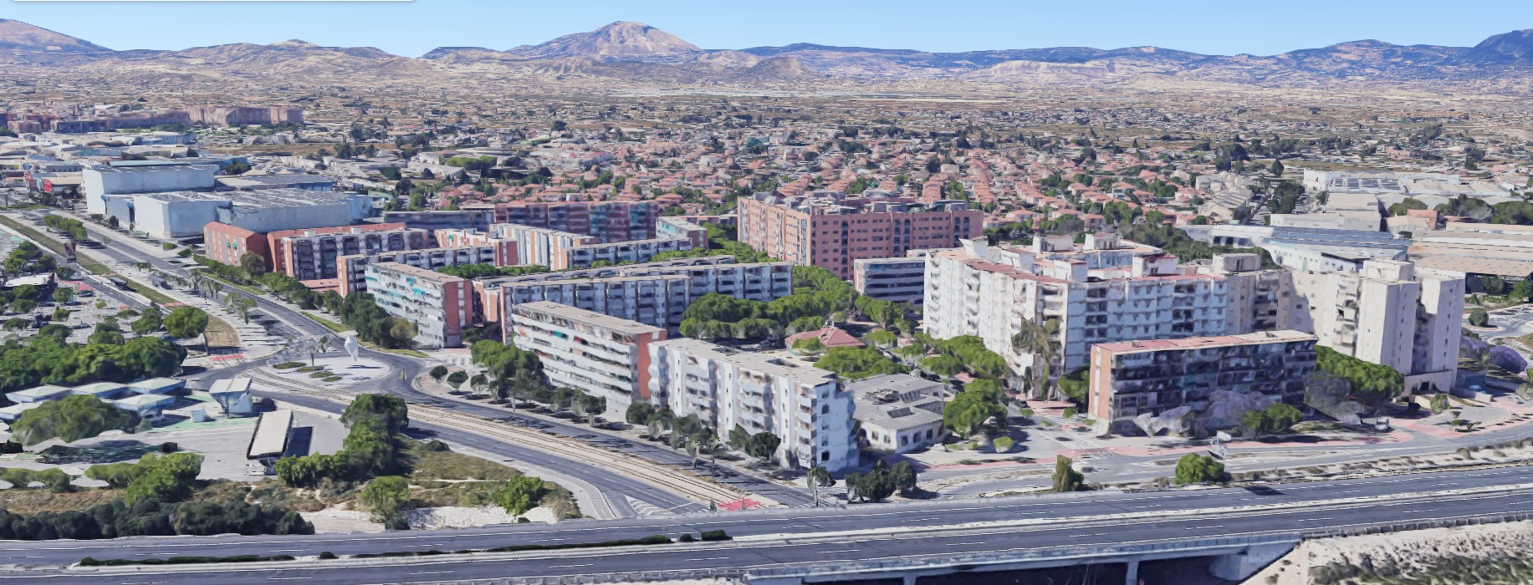

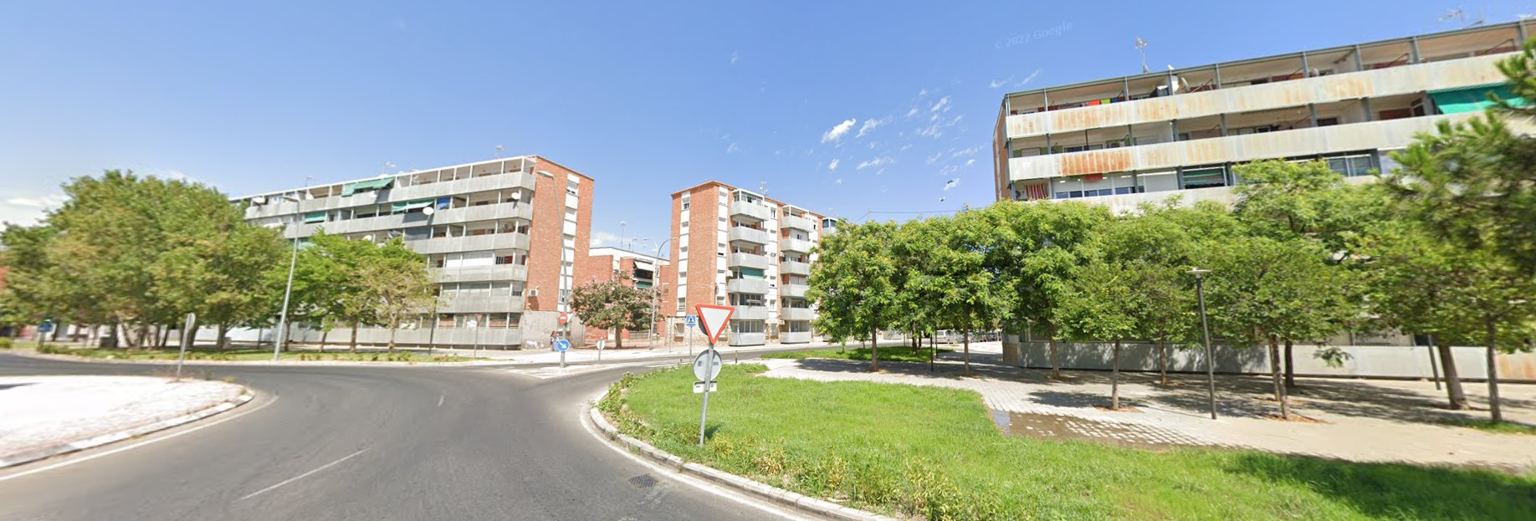

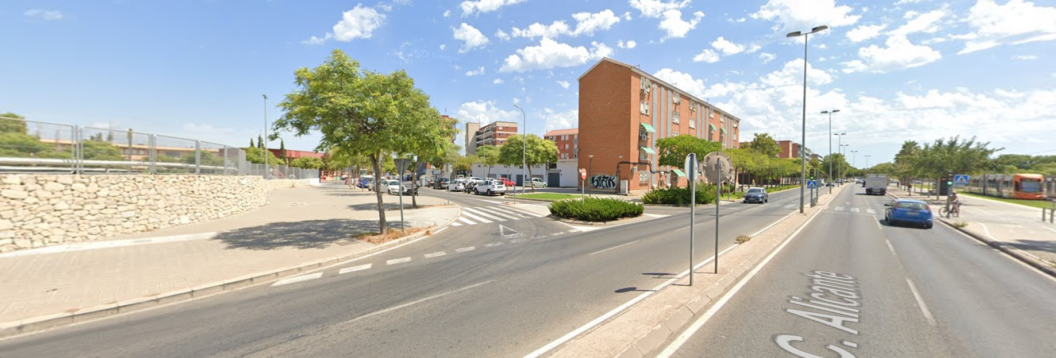

PLAN DE PARTICIPACIÓN CIUDADANA
(37ª MODIFICACIÓN PUNTUAL DEL PGMO 1990 de SANT VICENT DEL RASPEIG)
VALORACIÓN DEL PAISAJE
UNIDAD DE PAISAJE 02. CENTRO COMERCIAL
A continuación se muestran unas imágenes de la zona. Según su criterio ¿qué valor tiene el paisaje que caracteriza a esta unidad?
Muy bajo | Bajo | Medio | Alto | Muy alto

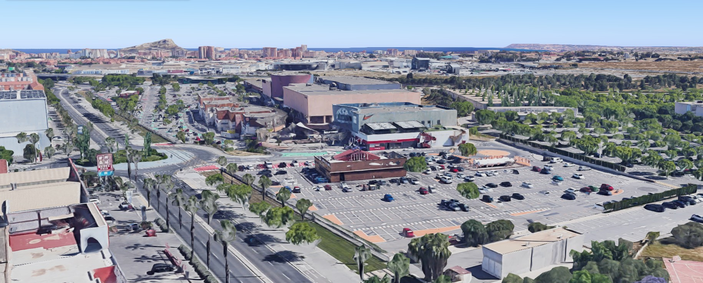

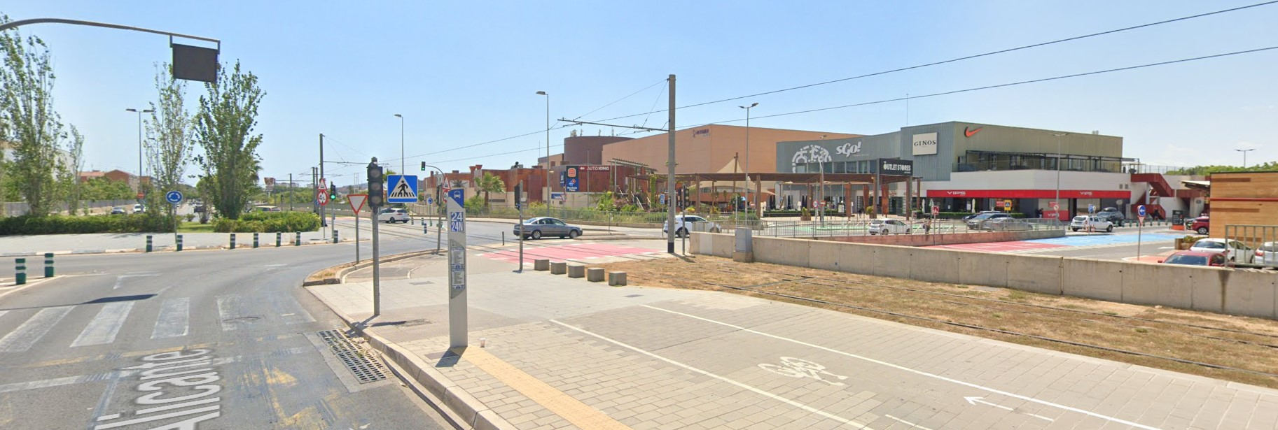

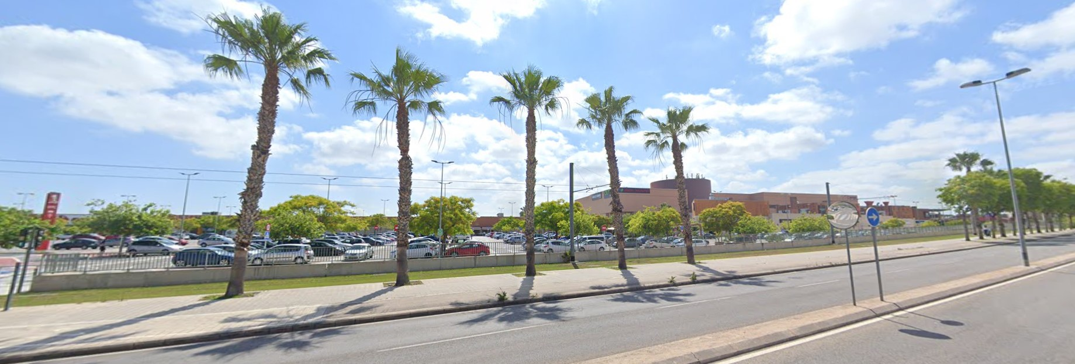

PLAN DE PARTICIPACIÓN CIUDADANA
(37ª MODIFICACIÓN PUNTUAL DEL PGMO 1990 de SANT VICENT DEL RASPEIG)
VALORACIÓN DEL PAISAJE
UNIDAD DE PAISAJE 03. POLÍGONO INDUSTRIAL
A continuación se muestran unas imágenes de la zona. Según su criterio ¿qué valor tiene el paisaje que caracteriza a esta unidad?
Muy bajo | Bajo | Medio | Alto | Muy alto

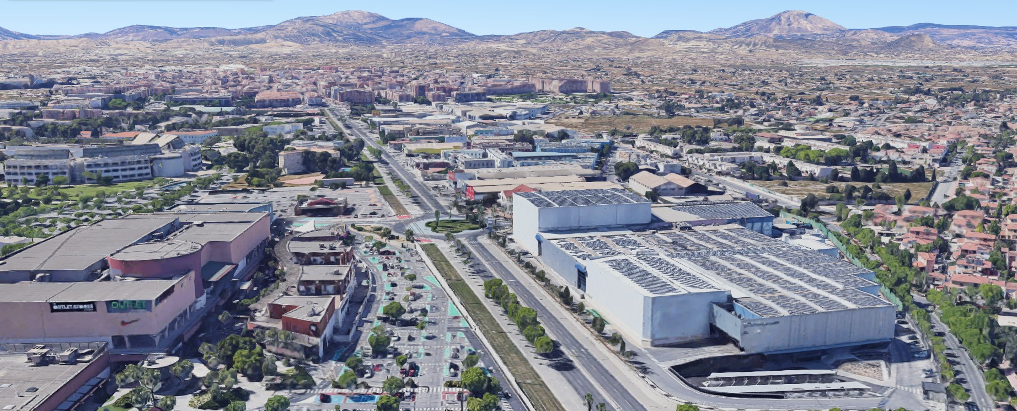

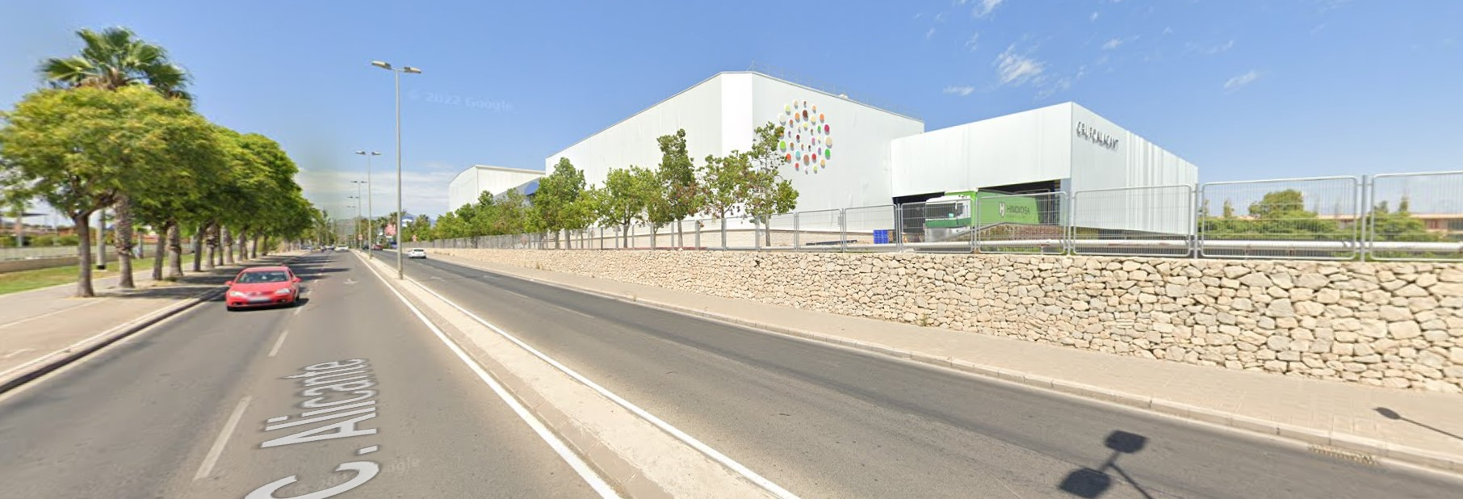

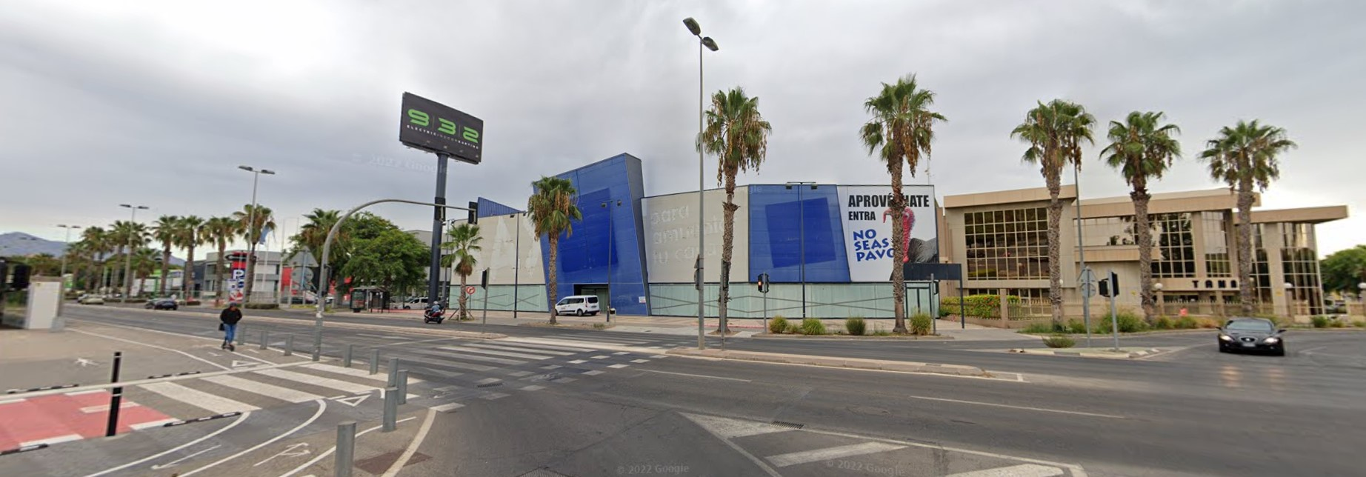

PLAN DE PARTICIPACIÓN CIUDADANA
(37ª MODIFICACIÓN PUNTUAL DEL PGMO 1990 de SANT VICENT DEL RASPEIG)
VALORACIÓN DEL PAISAJE
UNIDAD DE PAISAJE 04. UNIVERSIDAD DE ALICANTE
A continuación se muestran unas imágenes de la zona. Según su criterio ¿qué valor tiene el paisaje que caracteriza a esta unidad?
Muy bajo | Bajo | Medio | Alto | Muy alto

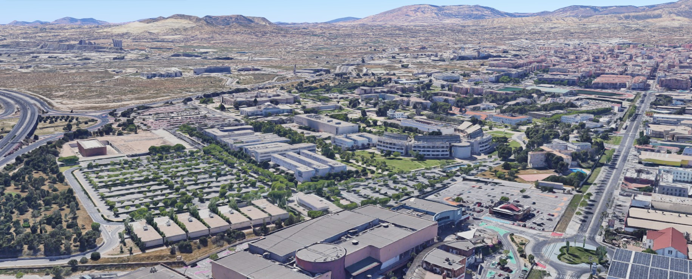

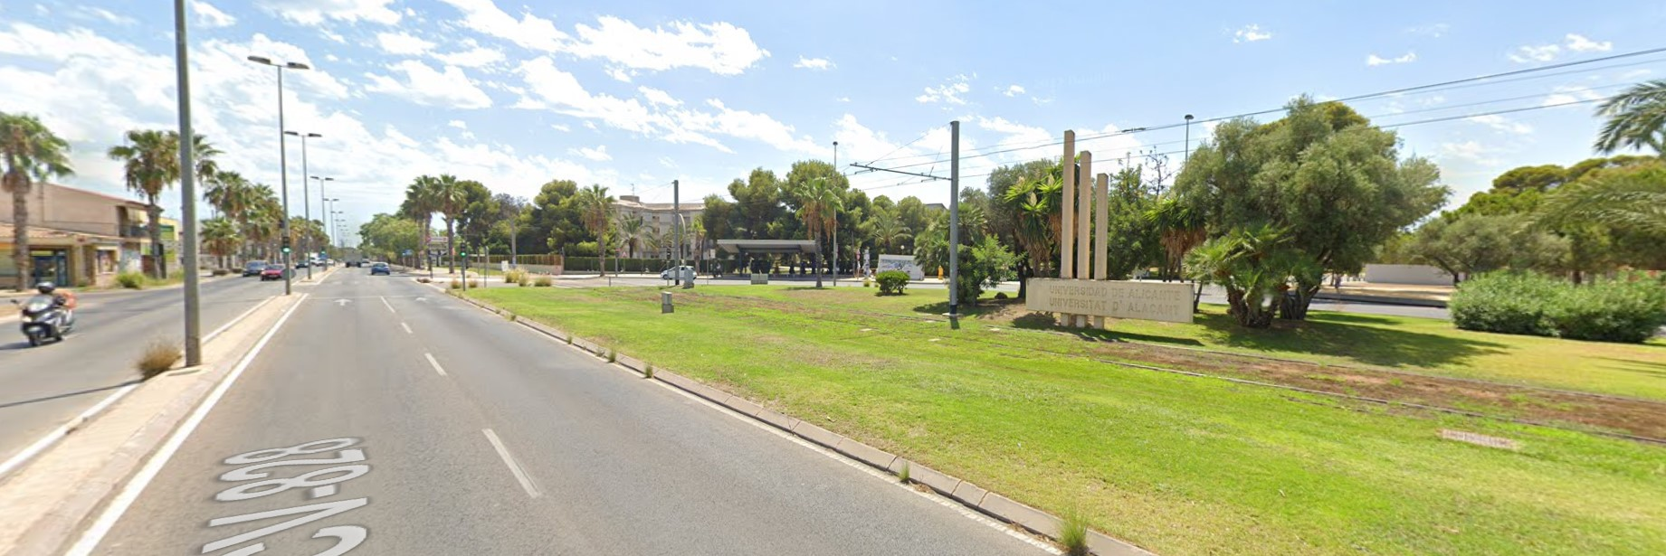

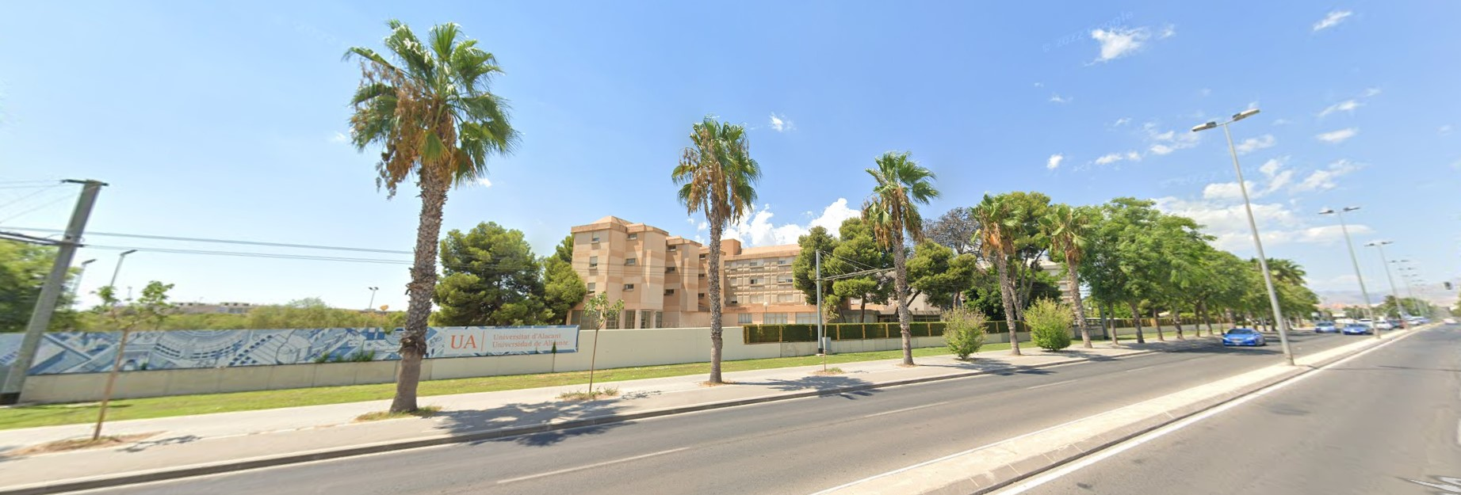

PLAN DE PARTICIPACIÓN CIUDADANA
(37ª MODIFICACIÓN PUNTUAL DEL PGMO 1990 de SANT VICENT DEL RASPEIG)
VALORACIÓN DEL PAISAJE
UNIDAD DE PAISAJE 05. URBANIZACIONES
A continuación se muestran unas imágenes de la zona. Según su criterio ¿qué valor tiene el paisaje que caracteriza a esta unidad?
Muy bajo | Bajo | Medio | Alto | Muy alto

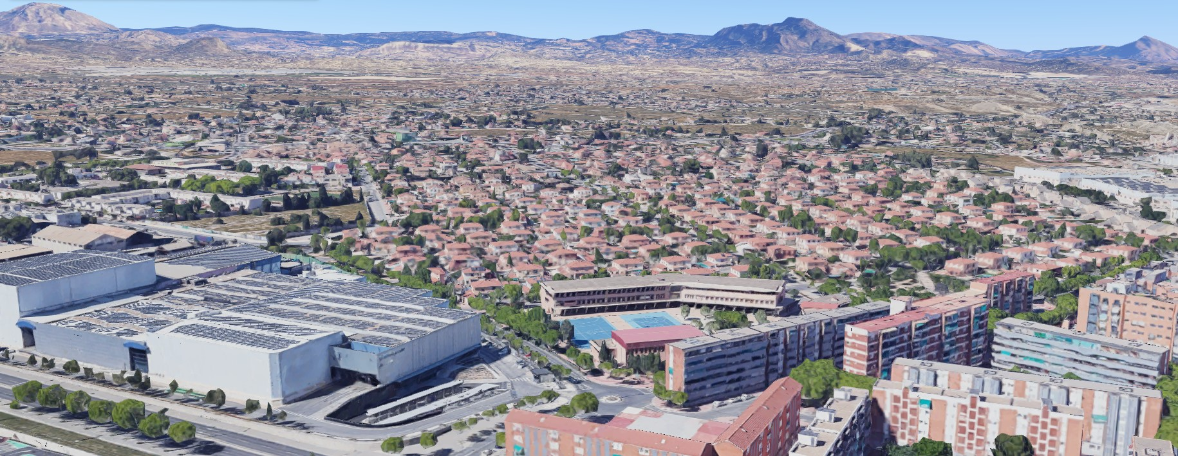

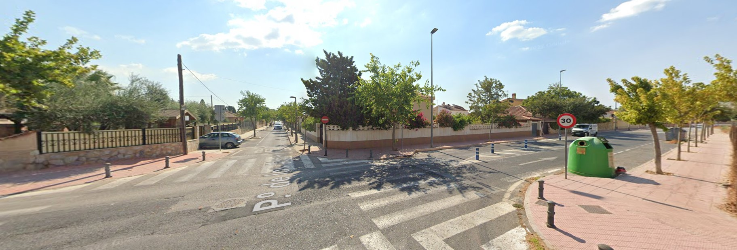

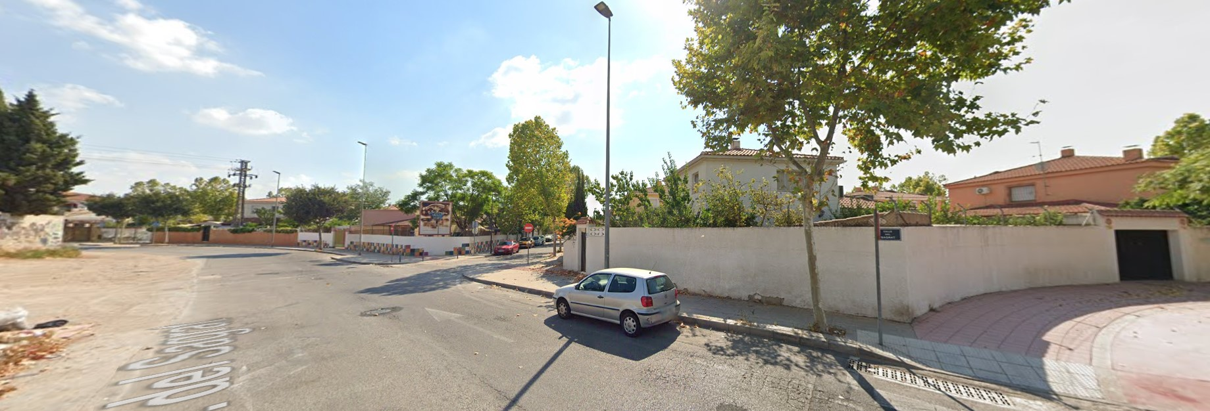

PLAN DE PARTICIPACIÓN CIUDADANA
(37ª MODIFICACIÓN PUNTUAL DEL PGMO 1990 de SANT VICENT DEL RASPEIG)
VALORACIÓN DEL PAISAJE
RECURSO PAISAJÍSTICO 1. FINCA EL PILAR
A continuación se muestran unas imágenes del elemento conocido como Finca El Pilar. Según su criterio ¿qué valor tiene este elemento?
Muy bajo | Bajo | Medio | Alto | Muy alto

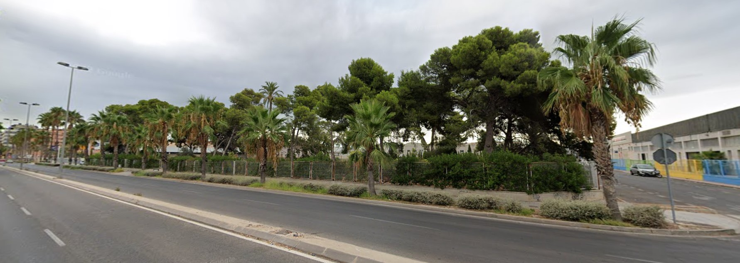

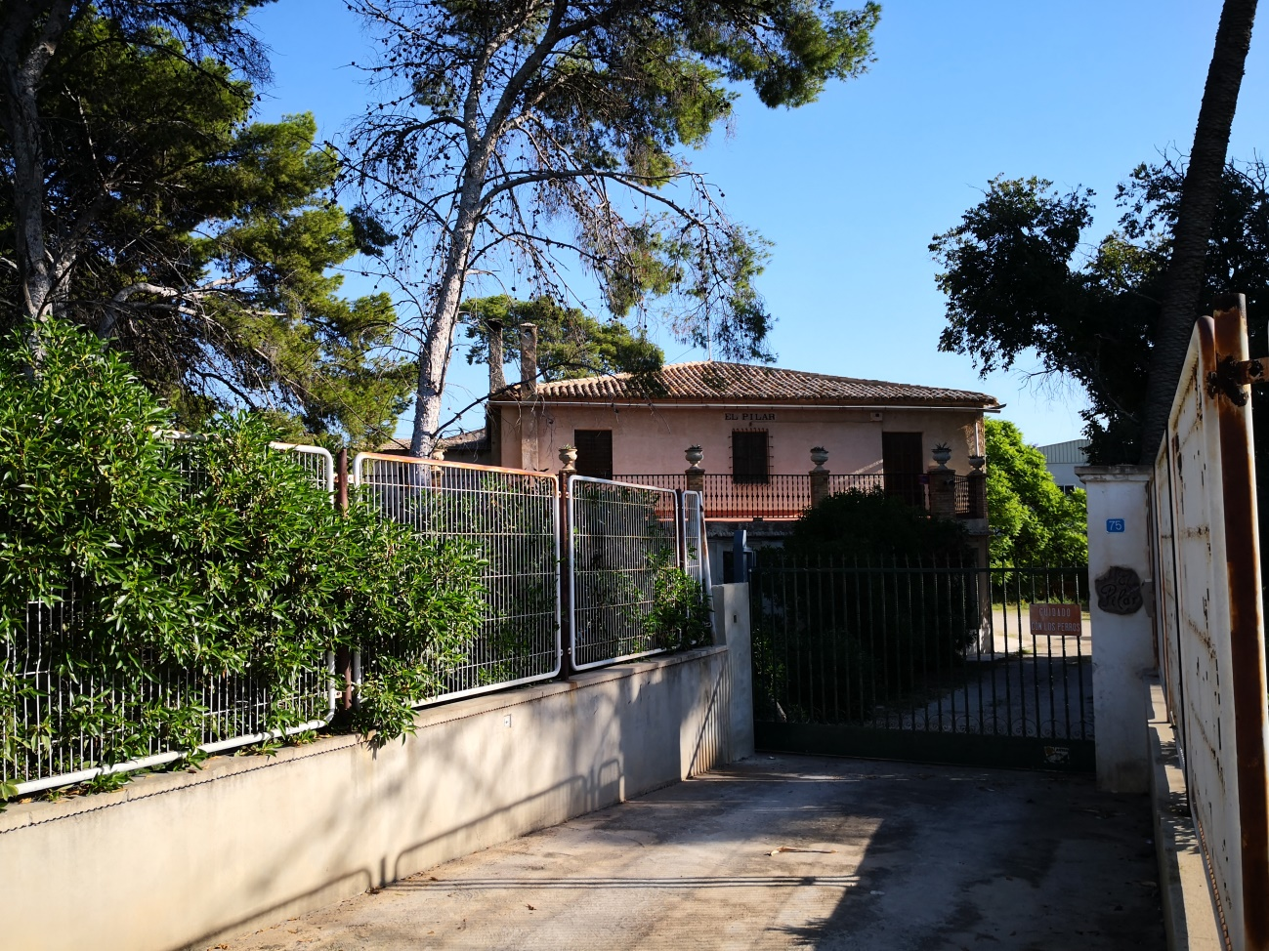

PLAN DE PARTICIPACIÓN CIUDADANA
(37ª MODIFICACIÓN PUNTUAL DEL PGMO 1990 de SANT VICENT DEL RASPEIG)
VALORACIÓN DEL PAISAJE
RECURSO PAISAJÍSTICO 2. CAÑADA REAL CAMINO DEL PALAMÓ A PEÑARROJA
A continuación se muestran unas imágenes del elemento conocido como Cañada Real-Camino del Palamó a Peñarroja. Según su criterio ¿qué valor tiene este elemento?
Muy bajo | Bajo | Medio | Alto | Muy alto

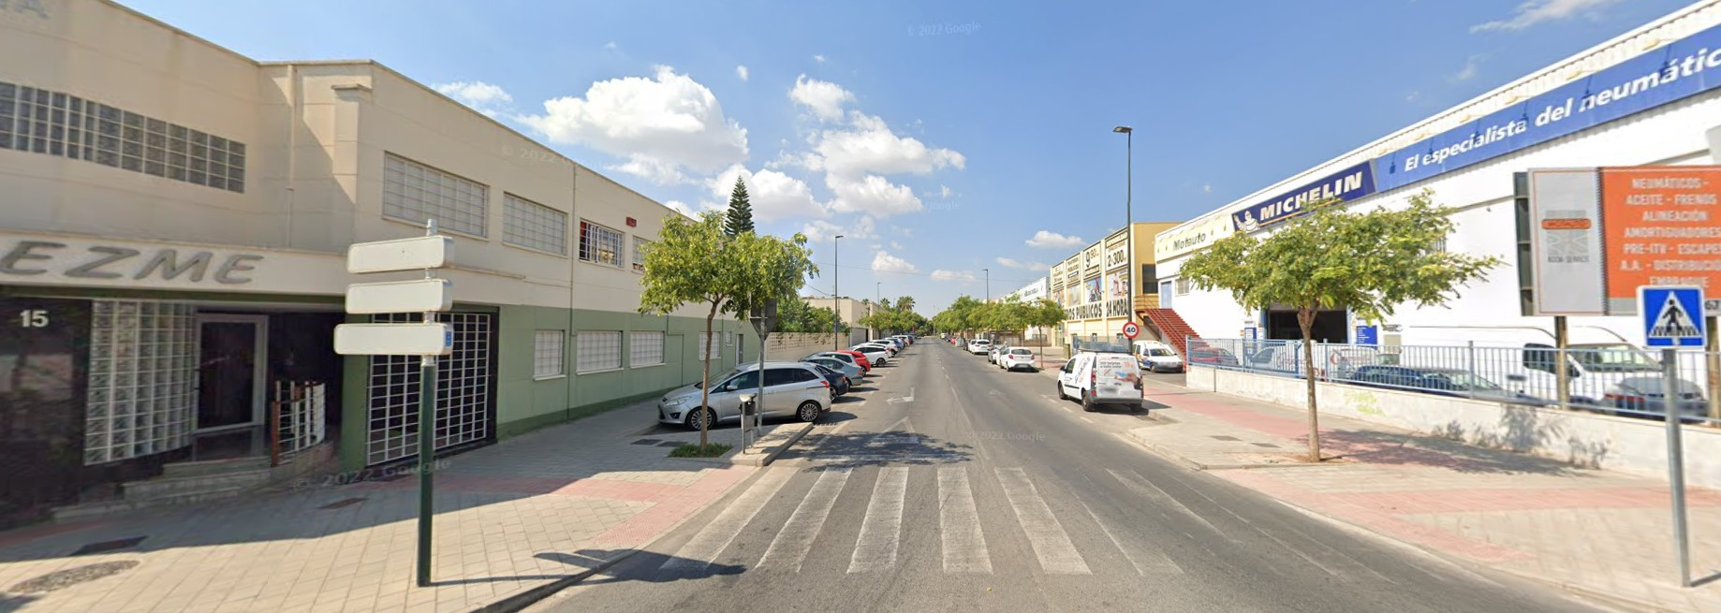

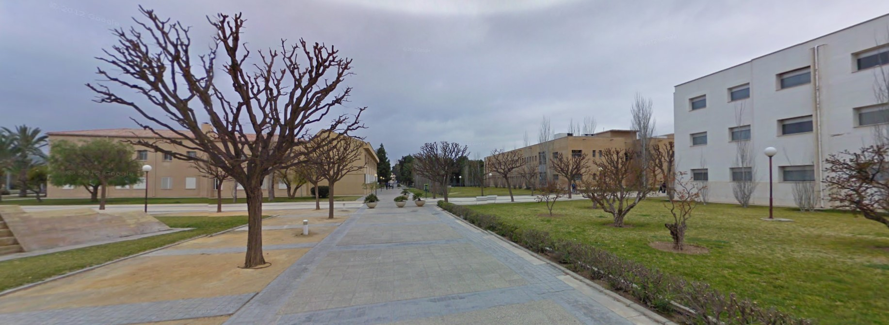

PLAN DE PARTICIPACIÓN CIUDADANA
(37ª MODIFICACIÓN PUNTUAL DEL PGMO 1990 de SANT VICENT DEL RASPEIG)
VALORACIÓN DEL PAISAJE
RECURSO PAISAJÍSTICO 3. FONDO ESCÉNICO SIERRAS DEL NORTE
A continuación se muestran unas imágenes del elemento conocido como las Sierras del Norte del municipio. Según su criterio ¿qué valor tiene este elemento?
Muy bajo | Bajo | Medio | Alto | Muy alto

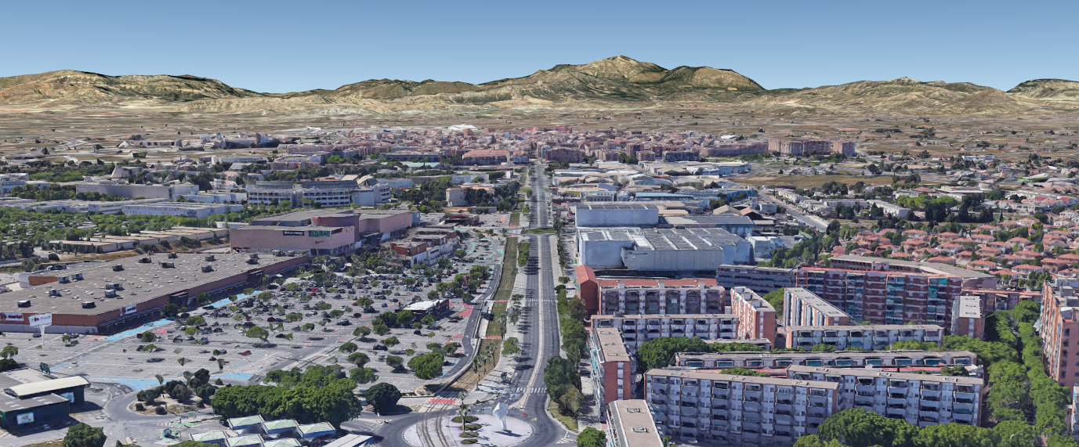

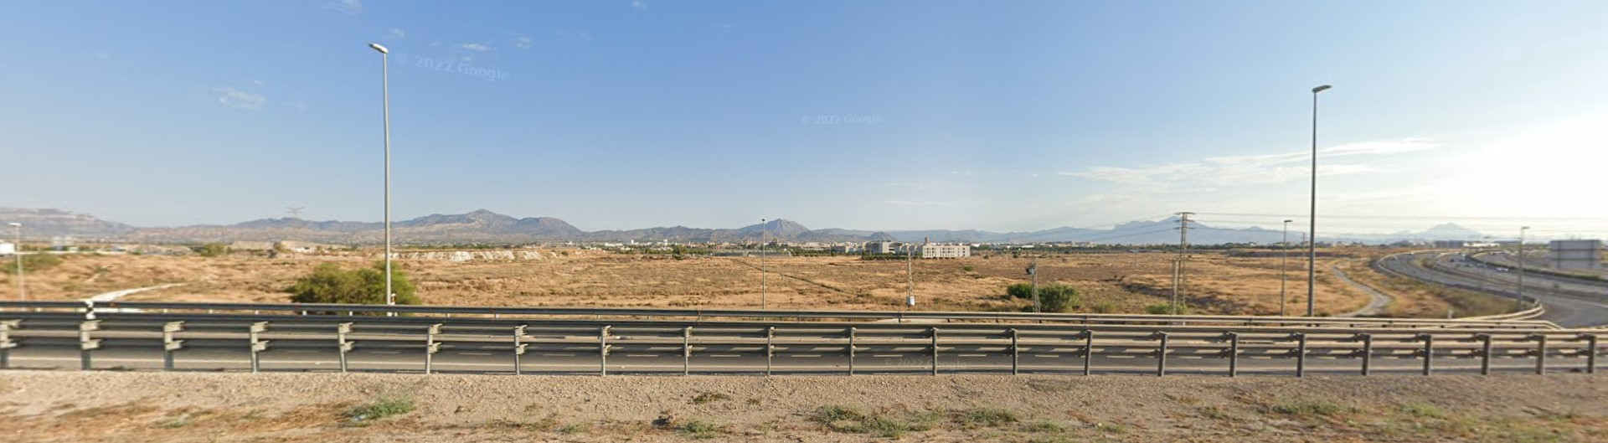

PLAN DE PARTICIPACIÓN CIUDADANA
(37ª MODIFICACIÓN PUNTUAL DEL PGMO 1990 de SANT VICENT DEL RASPEIG)
VALORACIÓN DE LA ORDENACIÓN
El plan de participación pública de la Modificación Puntual del Plan General Municipal de Ordenación de Sant Vicent del Raspeig, de delimitación del Sector de Pla de Reforma Interior Torregroses como ámbito para desarrollar una Actuación de Renovación Urbana, es el instrumento que facilita el acceso a la información y permite la incorporación de la visión ciudadana al nuevo modelo de desarrollo que se va a proponer para el sector Torregroses y el municipio de Sant Vicent del Raspeig en este ámbito.
La encuesta que sigue a continuación consta de una serie de preguntas cuyo objetivo es conocer la opinión de la ciudadanía sobre la ordenación propuesta para el sector en la propuesta de Modificación Puntual del PGMO de Sant Vicent del Raspeig. Si desea añadir algún comentario, observación o propuesta que no se ve reflejada en las preguntas formuladas, por favor, añádalo al final de la encuesta.
Muchas gracias por su participación.
IDENTIDAD DE GÉNERO:
Hombre | Mujer | Otro

EDAD:
<18 años | 18-35 años | 35-65 años | >65 años

RELACIÓN CON LA ZONA:
Resido en la zona | Resido en Sant Vicent del Raspeig | Resido en otro lugar (indique cuál, por favor)

Trabajo o estudio  en la zona | Transito la zona por otros motivos | Otros  (indique cuál, por favor)

A continuación se muestran una planta de la ordenación vigente del ámbito de la actuación y otra, de carácter orientativo, de la modificación propuesta. La ordenación pormenorizada se concretará en la redacción del futuro Plan de Reforma Interior, que deberá ser nuevamente sometido a participación ciudadana.
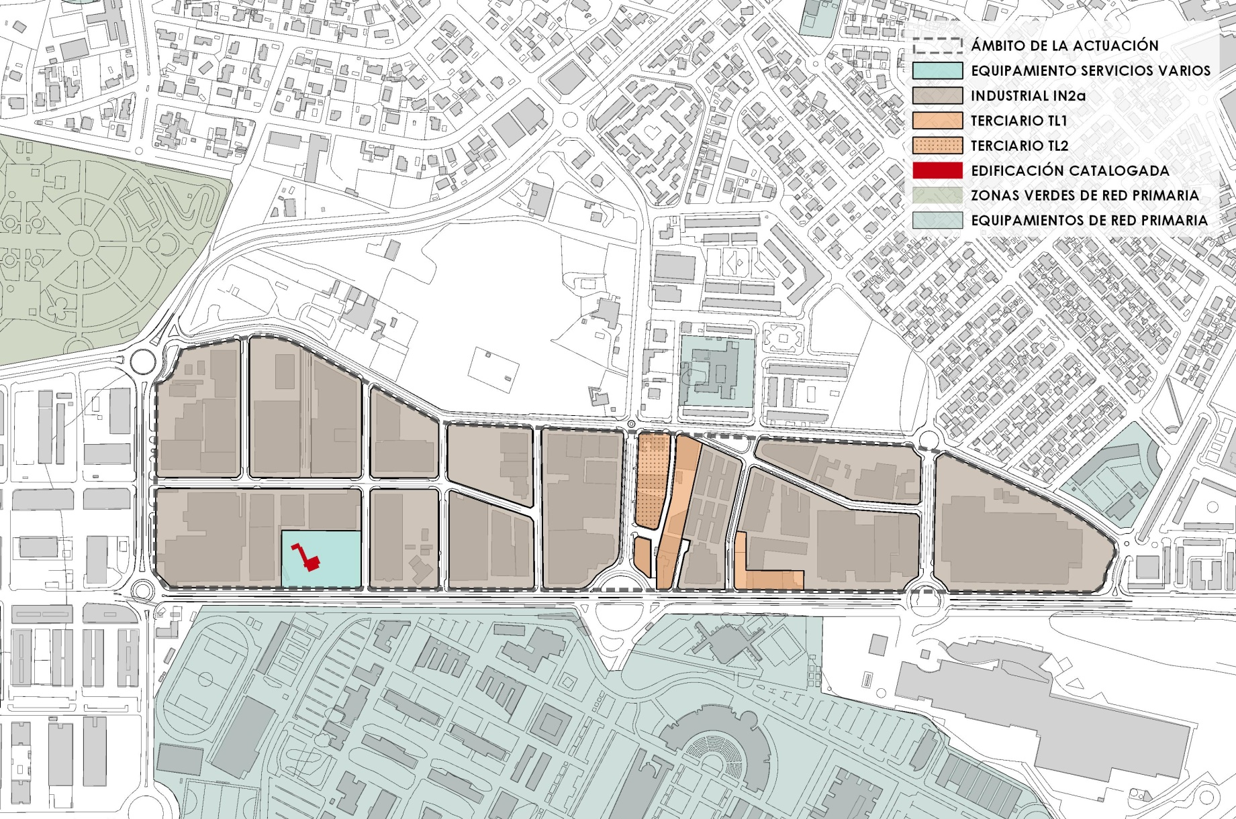
ORDENACIÓN VIGENTE EN LA ACTUALIDAD

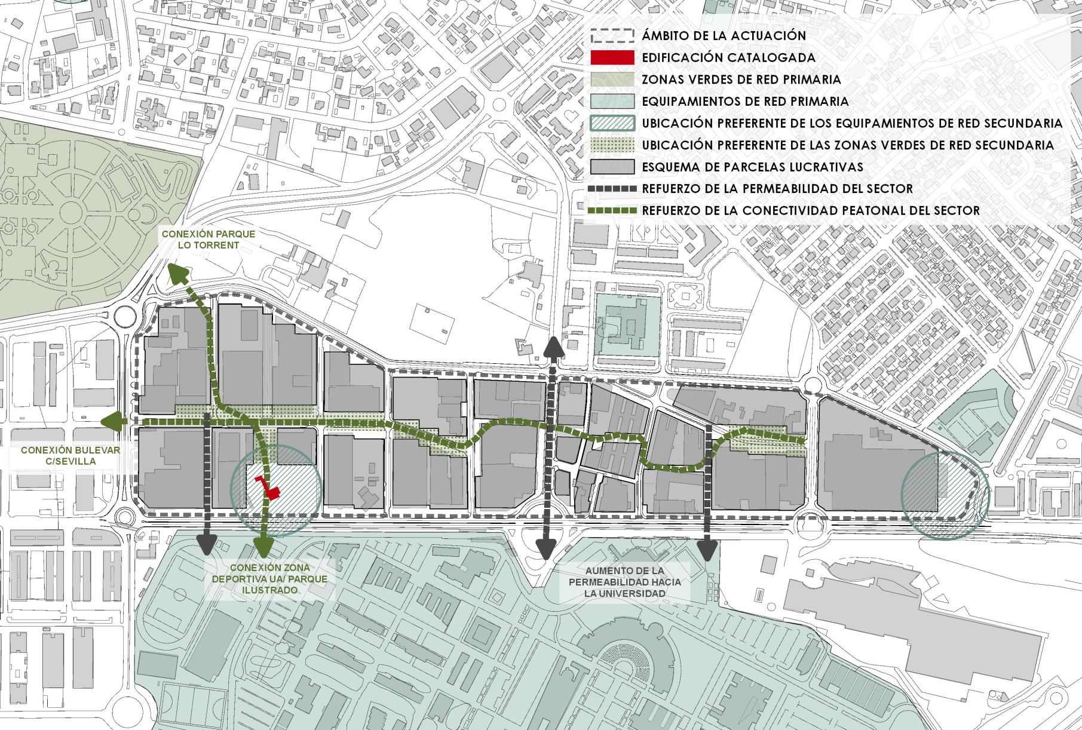
MODIFICACIÓN PROPUESTA
(planta de carácter orientativo, no vinculante )

Fuente: elaboración propia sobre cartografía municipal y levantamiento topográfico
MEDIO AMBIENTE Y PAISAJE
1. ¿Qué espacios naturales de especial valor identifica en el ámbito de la ordenación?
2. ¿Qué espacios urbanos de especial valor identifica en el ámbito de la ordenación?
3. ¿Qué problemas detecta relativos al medioambiente y al paisaje?
4. ¿Qué medidas cree que debe adoptar el nuevo planeamiento para resolverlos?
5. Teniendo en cuenta la ordenación vigente, ¿Cómo valora la modificación propuesta en lo relativo al medio ambiente y el paisaje?

DOTACIONES Y MOVILIDAD
1. ¿Qué problemas o necesidades detecta en las zonas verdes, plazas o espacios libres existentes?
2. ¿Qué equipamientos (colegios, bibliotecas, centros deportivos, centros de salud, centros sociales etc.) cree que necesita el ámbito de la ordenación o su entorno?
3. ¿Qué problemas de conexión o relación cree que tiene el ámbito de ordenación con el resto de Sant Vicent del Raspeig o los municipios cercanos?
4. Teniendo en cuenta la ordenación vigente, ¿Cómo valora la modificación propuesta en lo relativo a la movilidad?

MODELO DE DESARROLLO URBANO
1. ¿Qué necesidades cree que deberían cumplir las nuevas viviendas que se ubiquen en el ámbito de la ordenación?
2. ¿Qué otros usos, al margen del uso residencial, cree que sería conveniente implantar en el ámbito de la ordenación?
3. ¿Qué aspectos positivos cree que puede aportar la nueva ordenación para el sector de Torregroses y sus barrios colindantes?
4. ¿Qué aspectos negativos cree que puede aportar la nueva ordenación para el sector de Torregroses y sus barrios colindantes?
5. Teniendo en cuenta la ordenación vigente, ¿Cómo valora la modificación propuesta en lo relativo al modelo urbano?

PARTICIPACIÓN CIUDADANA
Propuesta de 37ª MODIFICACIÓN PUNTUAL
del PGMO 1990 de SANT VICENT DEL RASPEIG
DELIMITACIÓN DEL SECTOR DE PLAN DE REFORMA INTERIOR TORREGROSES
COMO ÁMBITO PARA ACTUACIÓN DE RENOVACIÓN URBANA

NOVIEMBRE 2022

